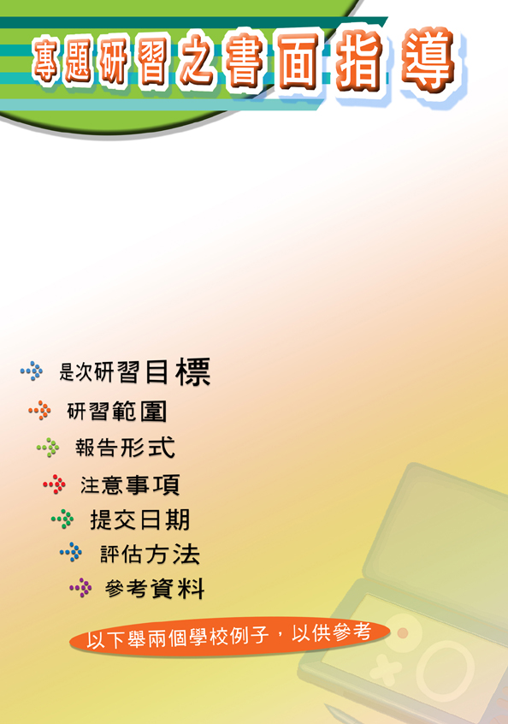
專題研習以學生為主體，教師扮演指導、啟導和輔導的角色。學生由被動學習，變成主導學習方向和控制學習過程，包括擬定題目、策劃、執行以致評估和反思。教師扮演的角色，與傳統的學科教學不同，教師從主導的角色，有計劃地引退到輔導、啟導及引導的多重角色，從旁支持學生踏上主導的位置。

在專題研習的開始階段，教師需要讓學生了解是次研習的要求，給予學生明確的指示。教師適合以書面形式，清楚列出：
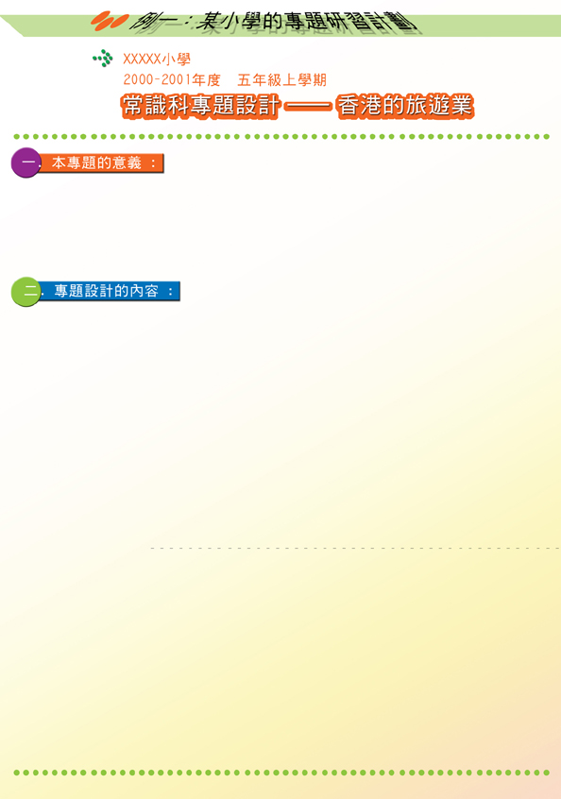
讓學生透過資料搜集活動，認識本港旅遊業發達的原因，並提供促進旅遊業發展的方法，從而令他們明白到旅遊業對香港經濟發展的重要性。
假設你是「香港旅遊協會」的新一屆主席，請根據以下項目逐一分析 :

1. 試就香港港旅遊業發達的兩項原因，作出深入調查。
香港旅遊業發達的原因 :
- 購物天堂
- 觀光名勝多
- 酒店服務佳
- 服務人員質素高
- 海陸空交通發達
- 通訊設備完善
- 其他
例如 : 你想調查「購物天堂」如何促進香港旅遊業發達，你可以到香港的著名商場參觀及拍攝，調查商場的特色、商場內售賣的貨品種類和價格、店員的服務、商場內的設備、往來的交通等作出調查和分析。

2. 根據你的調查結果，你認為香港的旅遊業有哪些地方需要改善? 請詳細寫出改善方法。

- 政府為了促進旅遊業的發展，議決撥地興建旅遊名勝，吸引更多旅遊人士前來香港。作為「香港旅遊協會」主席的你，請設計一個理想的旅遊勝地，並以文字詳加說明。

- 請根據「香港旅遊協會」的宗旨，設計一個新的旅遊協會標誌，並說明其意義。

- 總結及感想
例如：作為香港市民，你可以怎樣協助香港旅遊業的發展 ?
完成這專題設計後的感想。

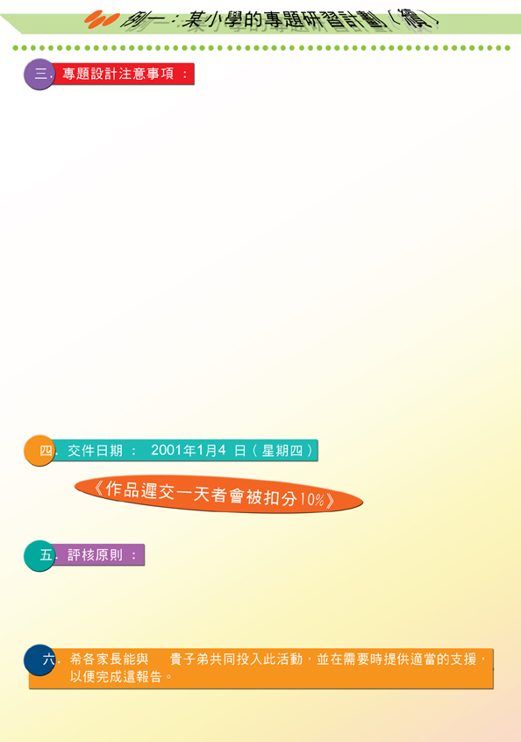
1. 所貼的圖片和相片要有文字敘述。

2. 每個部份要清楚列明標題，宜簡潔。

- 使用圖畫簿 (編號3004) 完成此報告，圖畫簿稍後由常識科任老師派發。

- 資料來源要廣泛，資料可到下列地點搜集 :

香港中環怡和大廈地庫或九龍尖沙咀天星碼頭的「香港旅遊協會旅客諮詢及服務中心」。
香港名勝 http://wychk.uhome.net/
香港旅遊協會 http://www.hkta.org/taipei/index.html
香港持牌酒店及賓館 http://www.info.gov.hk/had_lad/chinese/index.html
香港酒店協會 http://www.hkta.org/hkha/

酒店名稱 | 地區 | 地 址 | 電 話
帝都酒店 | 沙田 | 新界沙田白鶴汀街8號 | 2601 2111
麗豪酒店 | 沙田 | 新界沙田大涌橋路 | 2649 7878
黃金海岸酒店 | 屯門 | 新界青山公路1號 | 2452 8888
嘉湖海逸酒店 | 元朗 | 新界天水圍天恩道12號 | 2180 6688
香港文華東方酒店 | 中西 | 香港干諾道中5號 | 2522 0111
富麗華酒店 | 中西 | 香港干諾道中1號 | 2525 5111
九龍香格里拉大酒店 | 油尖旺 | 九龍尖沙咀麼地道64號 | 2721 2111
半島酒店 | 油尖旺 | 九龍尖沙咀梳士巴利道 | 2920 2888

1. 內容全面充實
2. 探索和發現
- 運用和應用
- 想像和創造
5. 版面設計

- 培養同學的分工合作精神及責任感
- 增加同學對香港的認識
- 鼓勵同學運用互聯網及問卷調查搜集資料，接觸一些閱讀書本以外的搜集資料方法
- 讓同學在搜集、處理資料的過程中培養組織及分析能力，並懂得運用批判性思考
5. 讓同學藉著運用問卷調查這種搜集資料的方式，了解何謂一手資料
香港一向被喻為是一個中西文化交流的大都會，亦是一個敢於創新、富有動感的城市。事實上，香港有好些建築物，值得我們向區外人士推介；而藉著對這些建築物的認識，亦可更了解香港的文化特色。

試選取香港的一幢有特色的建築物進行專題研究，報告中須包括以下各項：
- 說明你認為該幢建築物最有特色的地方。
- 從宗教、歷史、地理、民生等角度(最少選取其中兩者)了解該建築物的特色。
- 擬定一份6至10條問題的問卷，以了解受訪者會否因該建築物的宗教、歷史、地理、民生等特色，而推薦該建築物作為一個旅遊點。
- 最後藉以上所得之各項資料，討論該建築物是否值得向遊客推介。
- 若結論為值得向遊客推介的話，試用50字以內形容該建築物最吸引之處，以作宣傳之用；
若結論為不值得向遊客推介的話，試說明原因及改善辦法。

- 小心編訂時間表以配合各階段進度
- 該建築物有何特色？它有甚麼獨特之處？(例如外貌、地理位置、建築風格等)
- 選擇建築物時應留意其在宗教、歷史、地理、民生等各方面有否發揮的空間
- 宗教：
- 該建築物是否富有宗教色彩？
- 其設計反映出何種宗教的信念價值？
- 歷史：
- 該建築物有何歷史背景及價值？可反映出哪一個時期／哪一種特色？(例如按其外貌、建築年份、風格與其歷史背景的關係等)
- 該建築物如何顯示出其歷史價值？(如建築風格、座落位置等)
- 其歷史價值能使之成為建築物的特色嗎？
- 普遍香港市民是否認同該建築物的歷史價值？為什麼？
- 地理：
- 試描述該建築物所處的地理位置、所佔面積、區位特色(如: 市區／郊區、可達度、土地價值）等
- 該建築物提供什麼主要「土地利用功能」（如：商業、商住、住宅、宗教、社團機構）？在土地利用的「垂直分佈」（如：地面商業，樓上住宅）方面有什麼特色？
- 人們從那區來？他們來這裡的目的是什麼？
- 該建築物為何在那裡出現？她與其鄰近社區／香港整體有什麼關係？
- 該建築物在設計上與其周圍環境是否協調（如：環保、風阻、地勢、地面空氣流動的因素考慮）？有沒有土地利用上的矛盾和衝突？
- 民生：
- 普遍香港市民認識它嗎？它可否被視為代表香港的建築物之一？
- 它和市民的日常生活有關係嗎？
- 它在香港有否任何政治、經濟價值或標記著一些本港重要事件？
- 該建築物是否有保存價值？(如為了城市發展或經濟因素而要拆卸，會否覺得可惜呢？)
- 問卷調查：
- 小心擬定問卷題目 (思考方法科將於堂內給同學練習)
- 校內中一、中三至中七及校外人士均可作為受訪對象(唯校方不鼓勵同學於街頭訪問或與陌生人接觸)
- 每組最少訪問30人
- 一切戶外搜尋資料活動須獲家長同意方可進行。
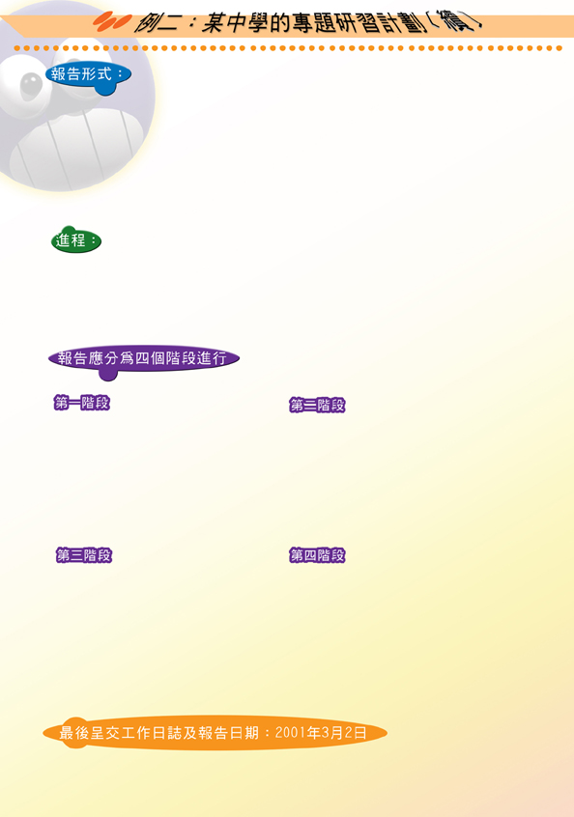
報告必須用A4紙釘裝而成，內文(即不包括封面、目錄及參考資料等)須為2000-3000字，並須列明組別名稱、班別、各組員姓名及學號等。報告應含封面及目錄，且應在報告末註明字數及詳細列出各項參考資料，並在附錄附上問卷調查的樣本(無須附上所有問卷)。報告內文應有引言及結論，同學可以圖表、照片及地圖等表達有關內容。
班內同學以4至5人一組，選組長一人，然後平均分配工作。研究期間，組員須輪流擔任文書工作，用工作日誌記下分工情況及全組的工作進程，讓顧問老師了解你的工作進度。
- 從互聯網及書本等搜集資料，決定所選用之特色建築物
- 搜集所選建築物之背景資料(宗教、歷史、地理、民生等)
- 呈交工作日誌及所獲資料日期：2000年11月16日
- 擬定問卷調查的題目，並計劃進行問卷調查之形式(何時?何地?等)
- 呈交工作日誌及問卷日期：2001年1月5日
- 著手進行問卷調查，問卷調查應搜集不少於30人的意見
- 分析問卷調查結果
- 呈交工作日誌及問卷分析日期：2001年2月16日
- 綜合所得資料，得出結論及立場
- 擬定報告的表達形式及初稿
- 覆核報告內容，思考立論所用的證據充分與否，考慮資料是否已經充足，然後製成定稿
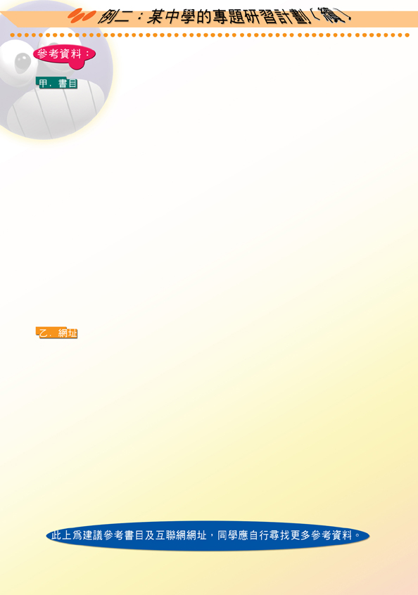
- 蕭國健：《香港的歷史與文物》，香港：明報，1997。
- 白德 (Dr Solomon Bard)： 《香港文物志》，香港：市政局，1991。
- 香港中華文化促進中心： 《香港歷史文化考察》，香港：三聯書店，1993。
- 鄭心墀： 《趣談今昔香港》，香港：萬里書店，2000。
- 新亞中學歷史考察小組報告：《融滙中西的香港文化》，香港：獲益出版事業有限公司，2000。
- 朱維德：《香港掌故１》，香港：金陵出版社，1990。
- 朱維德：《香港掌故２》，香港：金陵出版社，1990。
- 朱維德：《舊貌新顏話香江》，香港：明報出版社，1998。
- 蕭國健：《新界五大家族》，香港：現代教育研究社，1990。
- 吳倫霓霞：《歷史的新界》，載於鄭宇碩編：《變遷中的新界》，香港：大學出版印務，1983。

http://www.hkta.org

http://welcome.to/hk.hk/
http://www.info.gov.hk/hab/culture_c5b.htm

http://metalab.unc.edu/hkpa/scenic/
http://www.geocities.com/Tokyo/Springs/4965/index.html

